苏州大学实验报告

|  |  |  |  |  |  |  |  |  |  |  |
| --- | --- | --- | --- | --- | --- | --- | --- | --- | --- | --- |
| 院系 | 计算机学院 | | 年级专业 | | 21计科 | | 姓名 | 方浩楠 | 学号 | 2127405048 |
| 课程名称 | | Linux操作系统 | | | | | | | 成绩 |  |
| 指导教师 | | 曹敏 | | 同组实验者 | | 无 | | 实验日期 | 2023.11.16 | |

|  |  |
| --- | --- |
| 实 验 名 称 | 实验6 |

1. 实验目的

深入理解文本处理工具：通过实验，深入理解和掌握 grep, egrep, sed, 和 awk 这些文本处理工具的基本用法和高级特性。

提升实践能力：通过书本和课外资料的结合，提高在实际场景中应用这些工具的能力。

巩固命令行基础知识：通过回顾和实践基本的命令行操作（如 cd, mkdir, rm, 等），加深对 Linux/Unix 系统命令行操作的理解。

1. 实验内容

需撰写实验报告

1. 工具grep实验报告，要求如下:

1) 需涉及到书本上P154-155共7个命令 + 2个额外命令(课外查找)

2) 需涉及到书本上P155-158(也就是11.1.1-11.1.8所有的功能)+ 2个额外功

能(课外查找)，每个功能要体现3次(不能与书上例子一样)

3) 阐述grep和egrep的联系与区别，并列举3个例子，示例这种区别(不能与 书上例子一样)

2. 工具sed的初步掌握，要求如下: 需涉及到书本上P160-163(也就是11.2.1-11.2.6所有的功能)，每个功能要体 现3次(不能与书上例子一样)

3. 工具sed的深度掌握，要求如下: 探索书本之外的3个额外功能，每个功能要体现3次

4. 工具awk的实验报告，要求如下: 11.3.1-11.3.3的功能都要涉及到，每个功能要体现3次

5. grep\egrep\sed\awk\vim的介绍和区别(结合书上内容与课外资料)。

6. grep\egrep\sed\awk\vim涉及到的特殊字符的总结和比较。

7. 分别解释下面11+3个命令的意思，并实践验证。

$ awk -F: '{print $1,$5}' file.txt

$ awk -F'[:\t]' '{print $1,$3}' file.txt

$ awk -F: '{print $1,$5}' file.txt

$ awk '{print $3}' file.txt

$ awk '/^(no|so)/' file.txt

$ awk '/^[ns]/{print $1}' file.txt

$ awk '$1 ~/[0-9][0-9]$/(print $1}' file.txt

$ awk '$1 == 100 || $2 < 50' file.txt

$ awk '/test/{print $1 + 10}' file.txt

$ awk '$1 ~/test/{count = $2 + $3; print count}' file.txt

$ awk -F: '{IGNORECASE=1; $1 == "MARY"{print NR,$1,$2,$NF}' file.txt $ awk {name[x++]=$2};END{for(i=0;i<NR;i++) print i,name[i]}' file.txt

$ awk '{count[$1]++} END{for(name in count) print name,count[name]}' file.txt

$ awk '{line[x++]=$1} END{for(x in line) delete(line[x])}' file.txt 8. 命令cd\mkdir\rm\cp\mv\cat\chmod的复习

- 结合书上内容，概况阐述总结每个命令

- 实践操作每个命令2次

1. 实验步骤和结果

1. 工具grep实验报告

1.1涉及到书本上P154-155共7个命令 + 2个额外命令(课外查找)

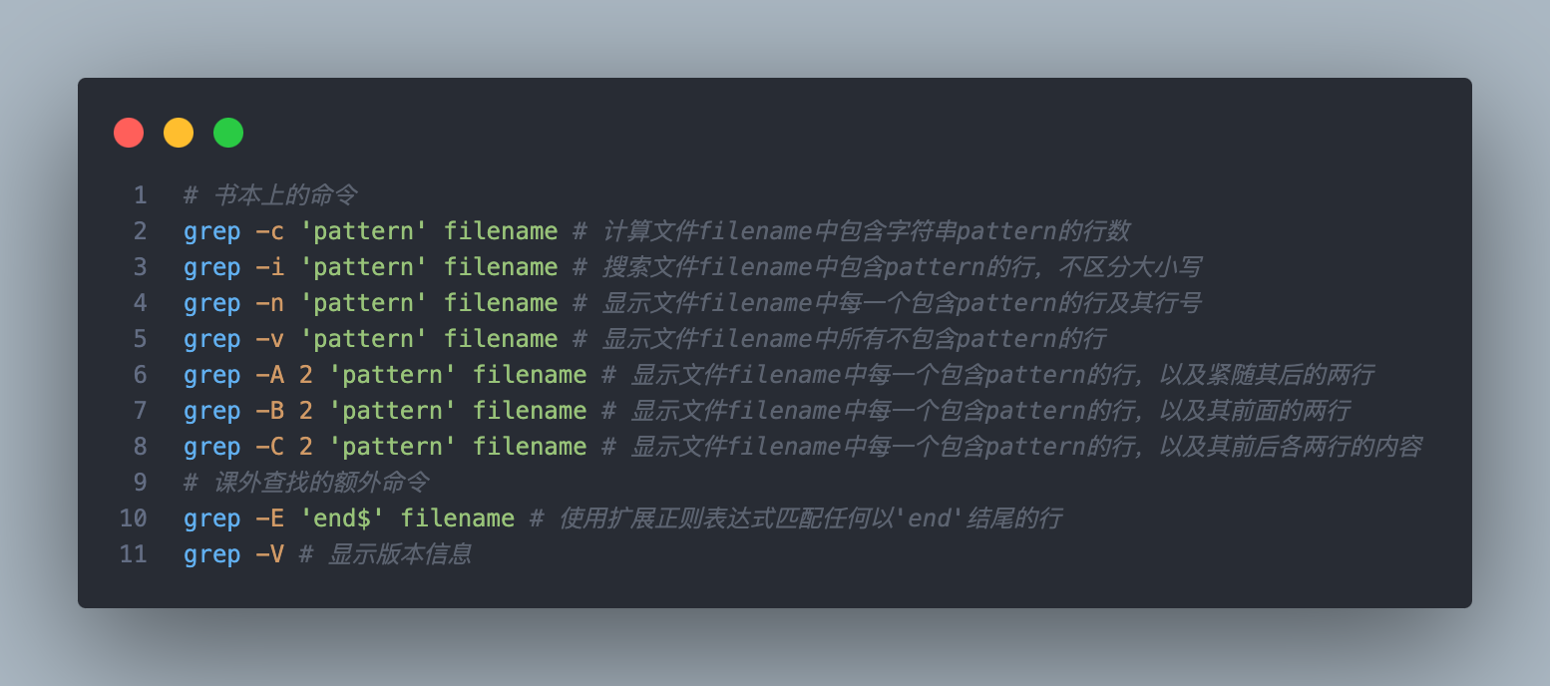

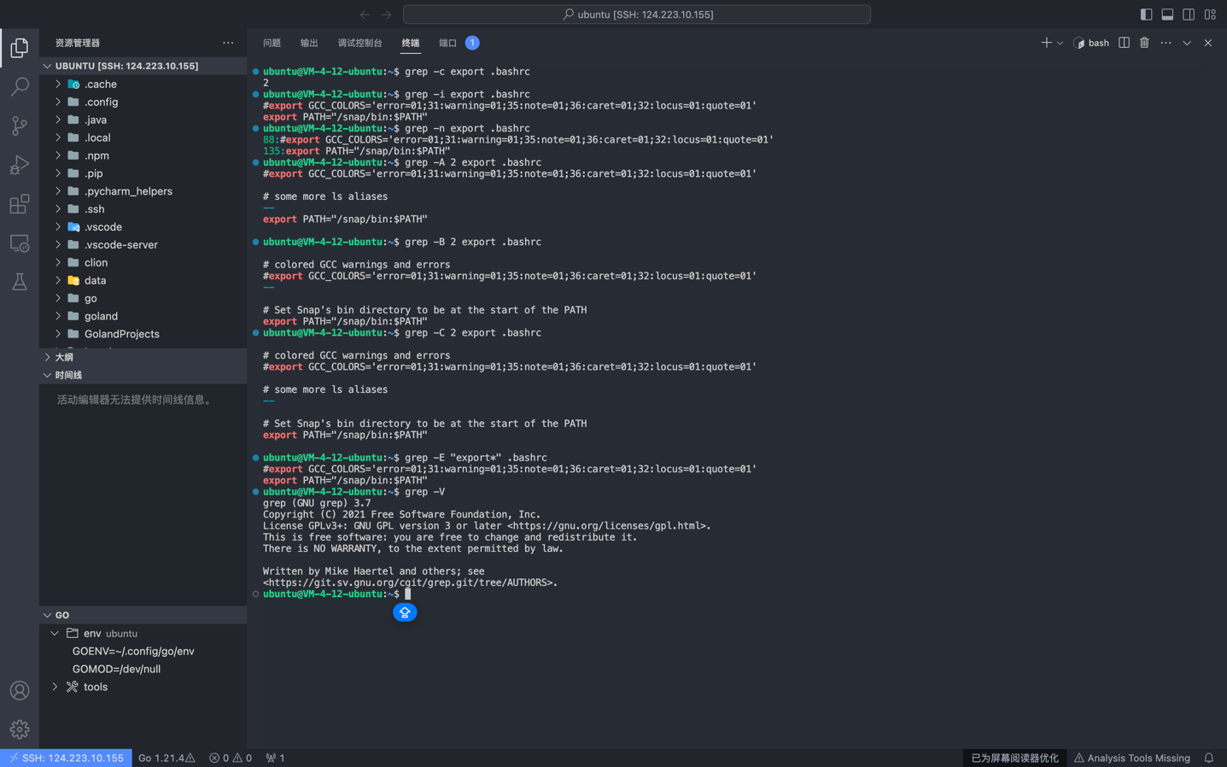

1.2. 涉及到书本上P155-158(也就是11.1.1-11.1.8所有的功能) + 2个额外功能(课外查找)，每个功能要体现3次(不能与书上例子一样)。

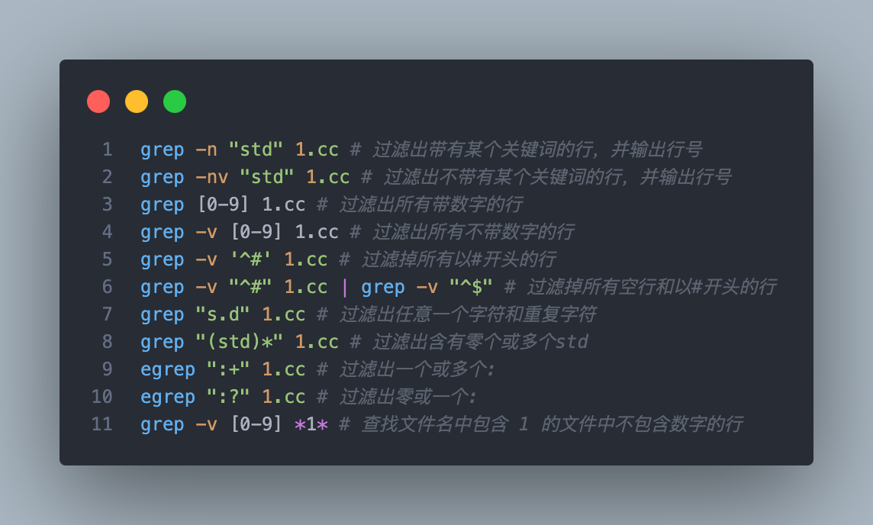

编写了shell脚本用来执行这些指令:

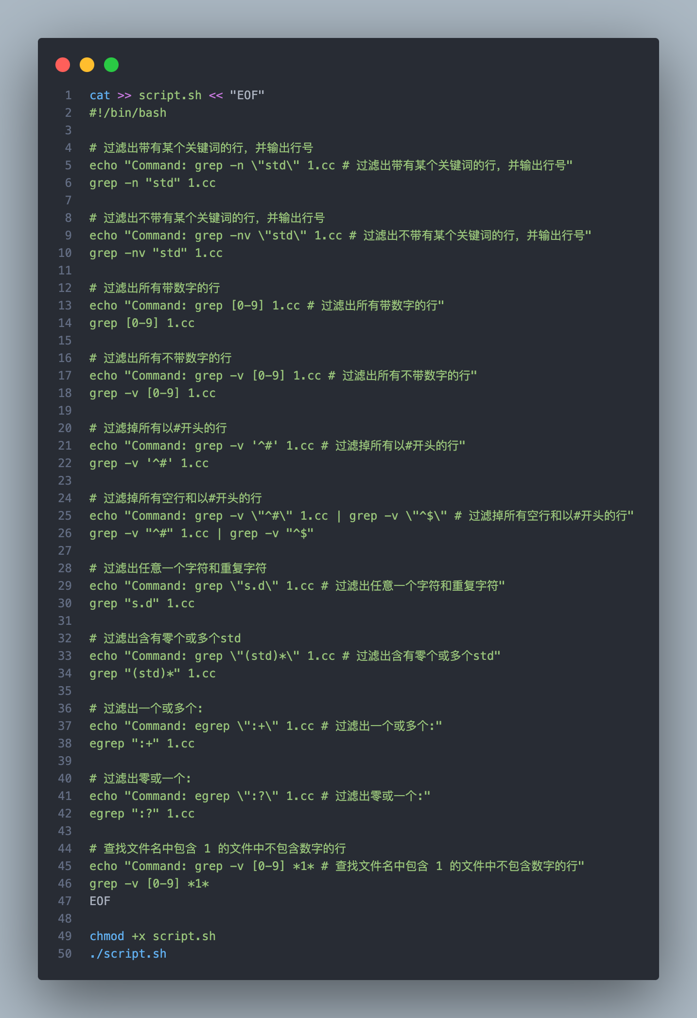

该脚本执行结果:

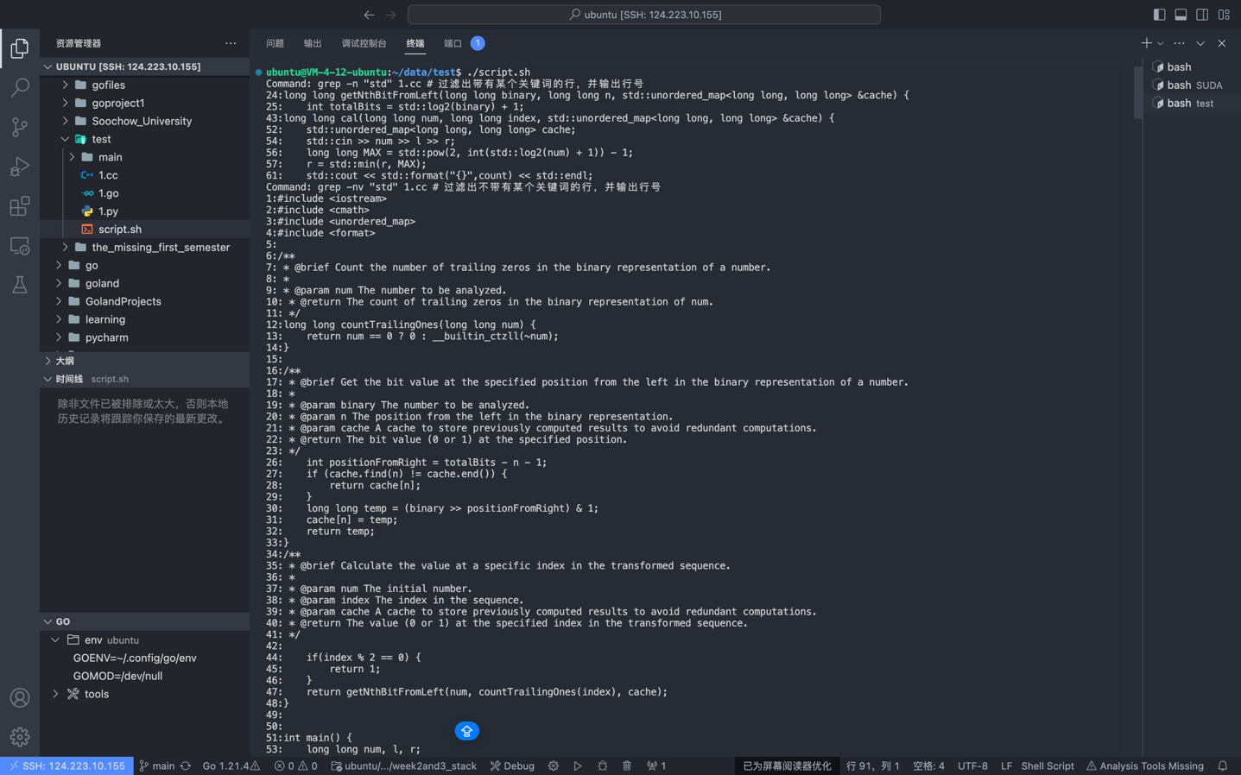

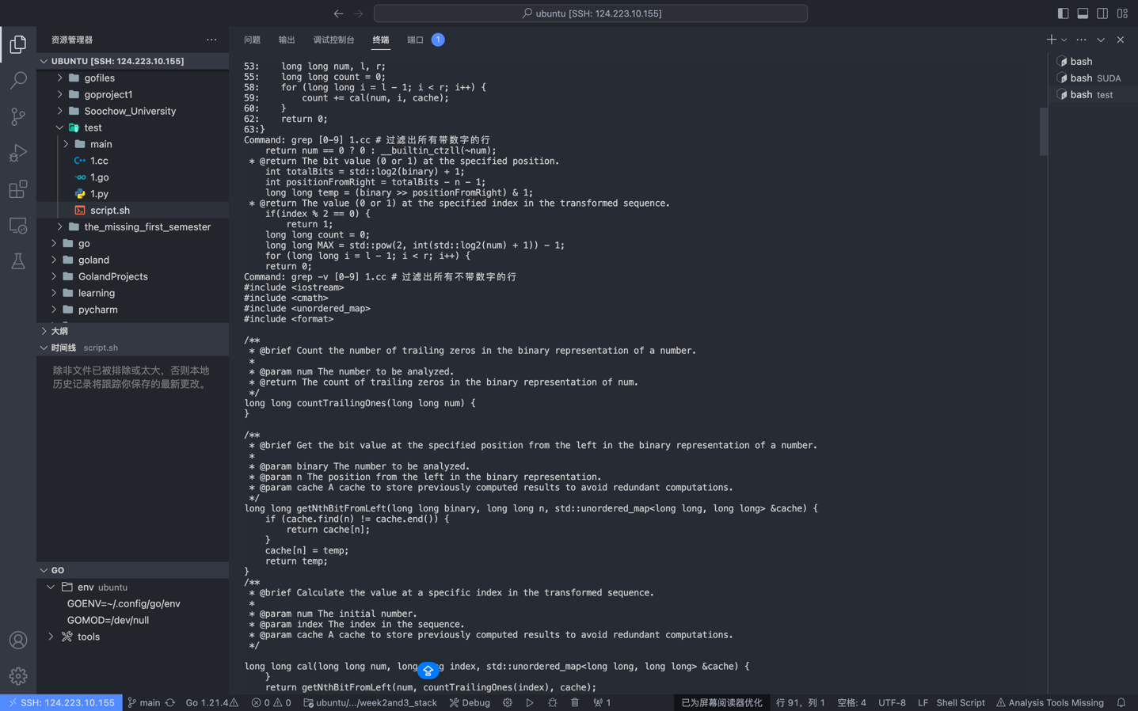

2. 工具sed的初步掌握

需涉及到书本上P160-163(也就是11.2.1-11.2.6所有的功能)，每个功能要体 现3次(不能与书上例子一样)

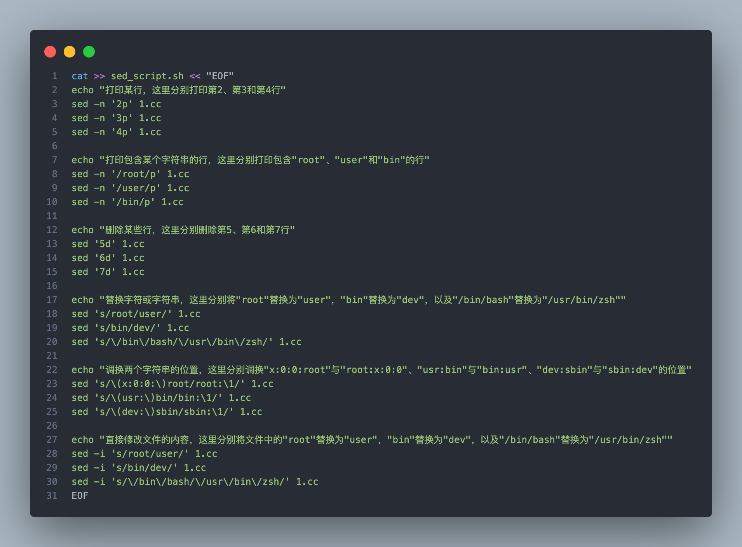

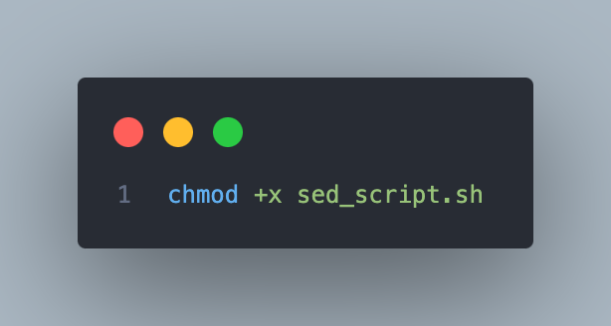

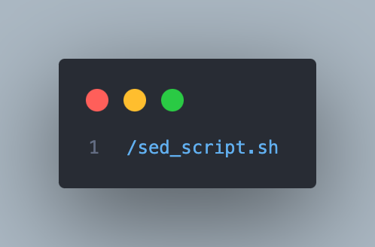

脚本执行情况

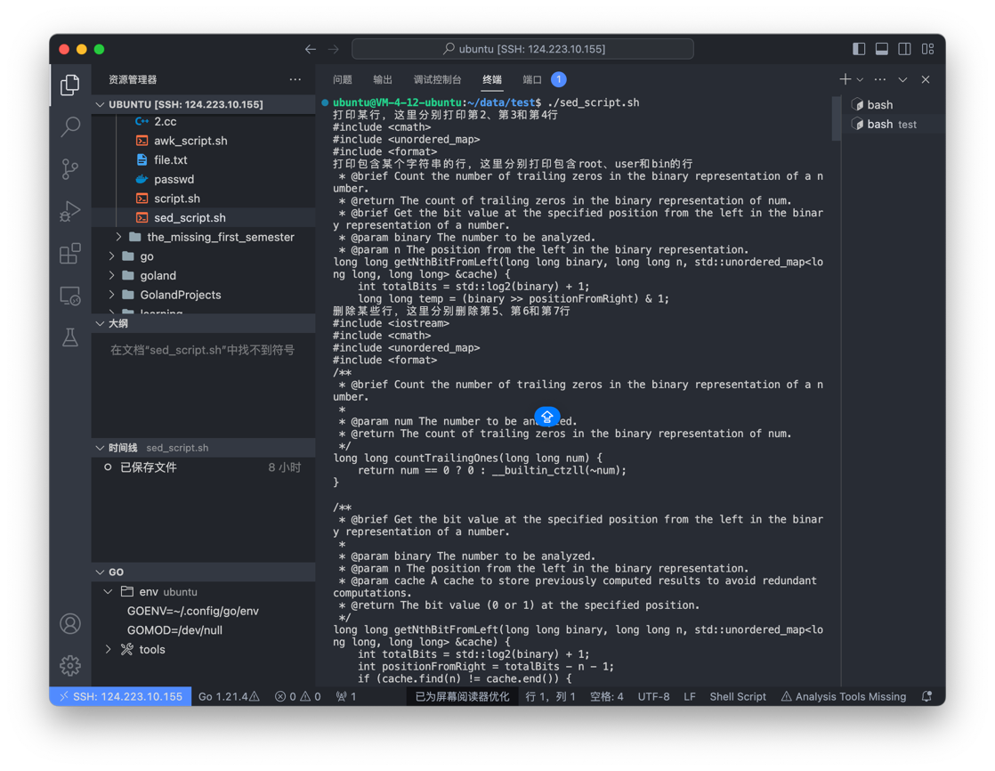

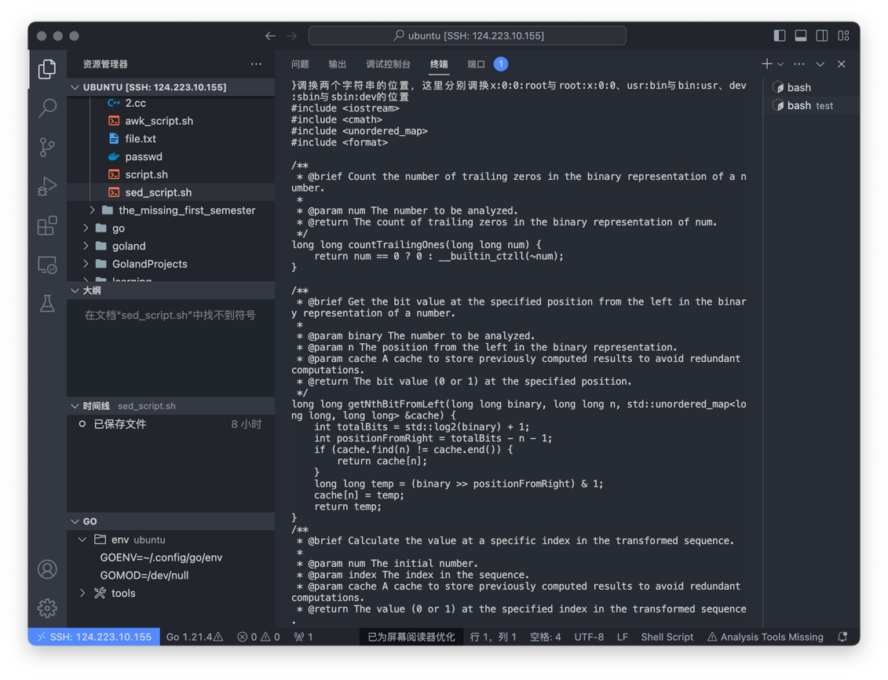

3.sed的深度掌握

向sed_extra_script.sh中写入

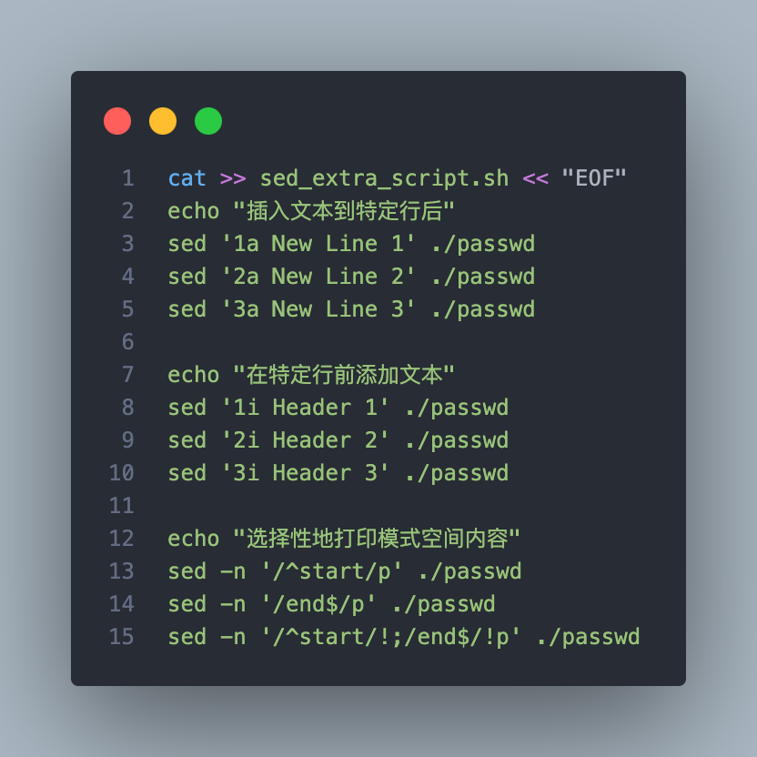

执行sed_extra_script.sh后:

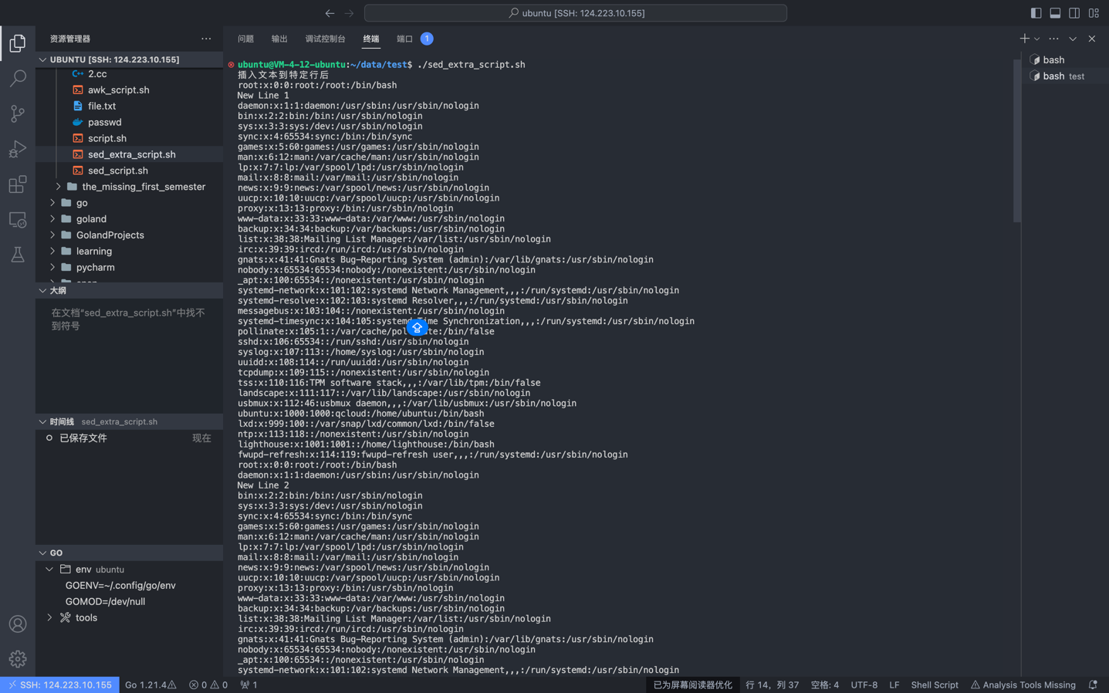

4. 工具awk的实验报告

向awk_script.sh中输入内容:

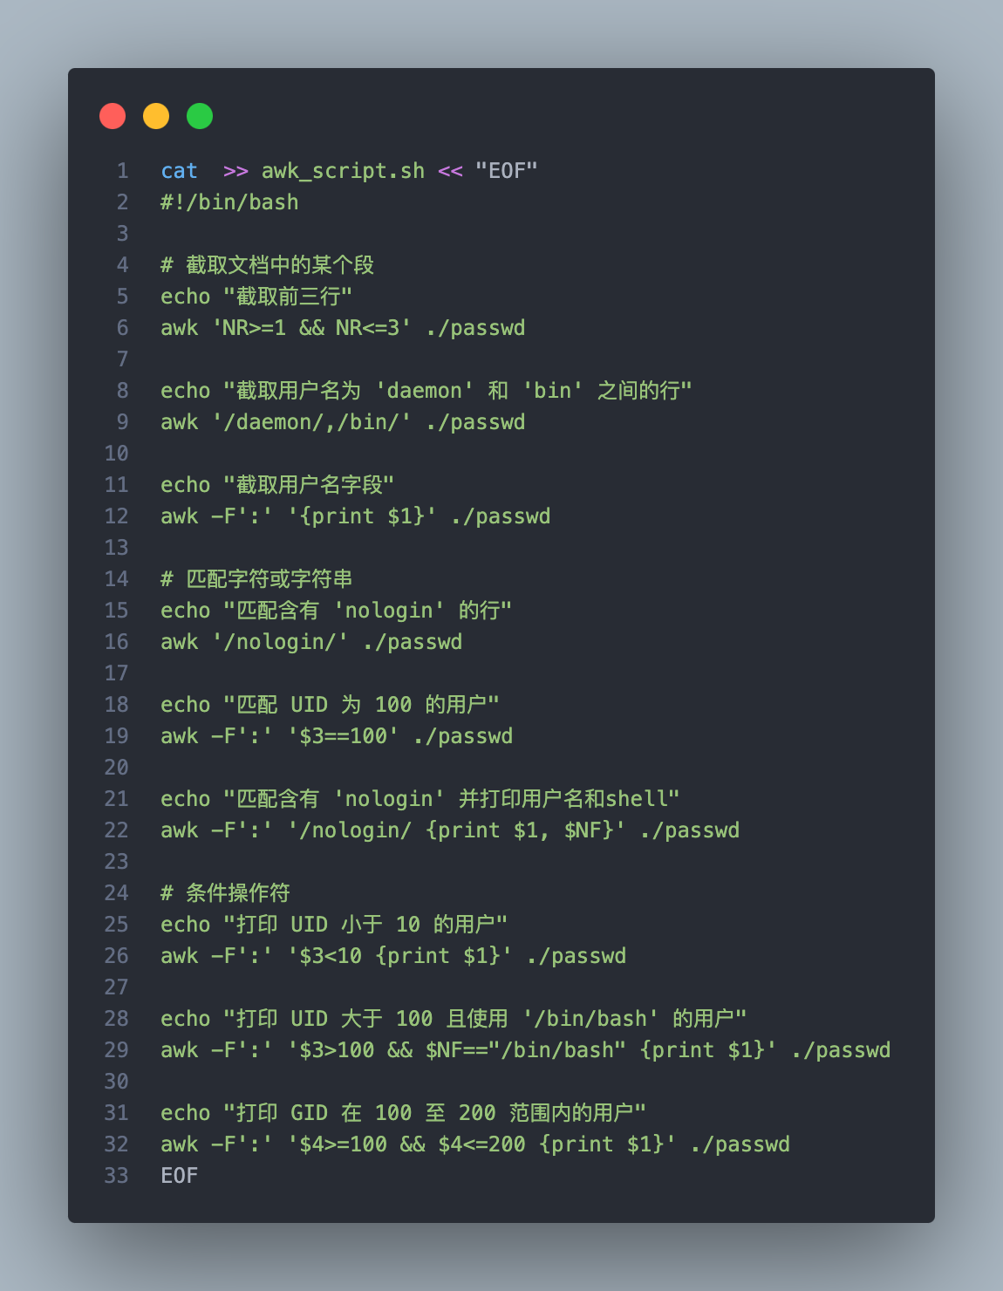

执行awk_script.sh

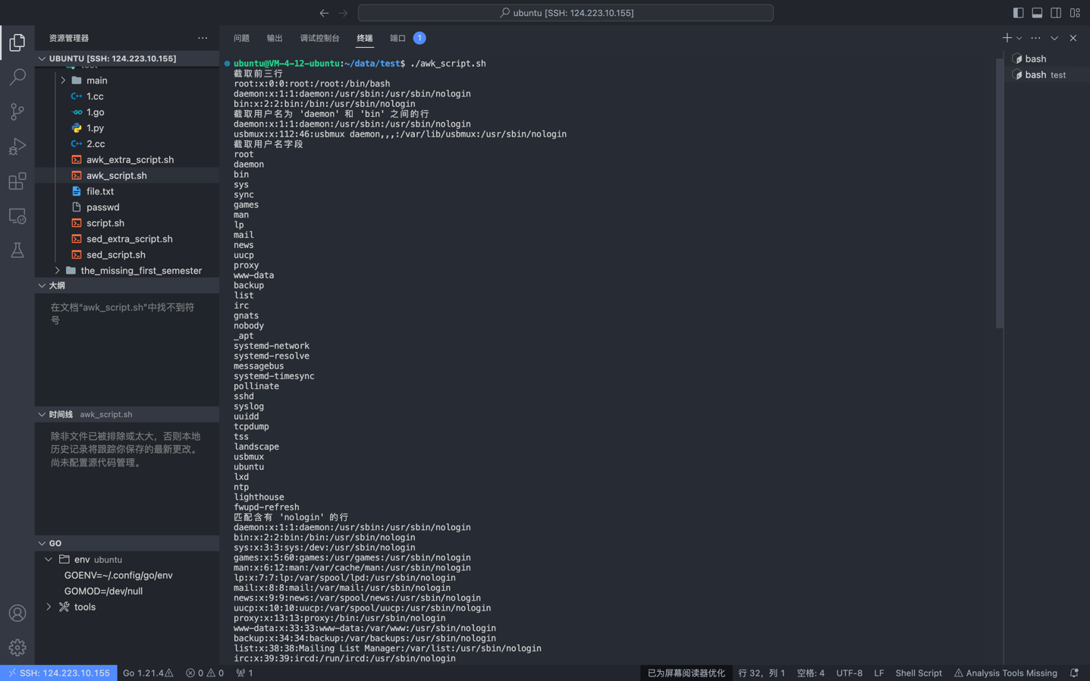

ubuntu@VM-4-12-ubuntu:~/data/test$ ./awk_script.sh

截取前三行

root:x:0:0:root:/root:/bin/bash

daemon:x:1:1:daemon:/usr/sbin:/usr/sbin/nologin

bin:x:2:2:bin:/bin:/usr/sbin/nologin

截取用户名为 'daemon' 和 'bin' 之间的行

daemon:x:1:1:daemon:/usr/sbin:/usr/sbin/nologin

usbmux:x:112:46:usbmux daemon,,,:/var/lib/usbmux:/usr/sbin/nologin

截取用户名字段

root

daemon

bin

sys

sync

games

man

lp

mail

news

uucp

proxy

www-data

backup

list

irc

gnats

nobody

_apt

systemd-network

systemd-resolve

messagebus

systemd-timesync

pollinate

sshd

syslog

uuidd

tcpdump

tss

landscape

usbmux

ubuntu

lxd

ntp

lighthouse

fwupd-refresh

匹配含有 'nologin' 的行

daemon:x:1:1:daemon:/usr/sbin:/usr/sbin/nologin

bin:x:2:2:bin:/bin:/usr/sbin/nologin

sys:x:3:3:sys:/dev:/usr/sbin/nologin

games:x:5:60:games:/usr/games:/usr/sbin/nologin

man:x:6:12:man:/var/cache/man:/usr/sbin/nologin

lp:x:7:7:lp:/var/spool/lpd:/usr/sbin/nologin

mail:x:8:8:mail:/var/mail:/usr/sbin/nologin

news:x:9:9:news:/var/spool/news:/usr/sbin/nologin

uucp:x:10:10:uucp:/var/spool/uucp:/usr/sbin/nologin

proxy:x:13:13:proxy:/bin:/usr/sbin/nologin

www-data:x:33:33:www-data:/var/www:/usr/sbin/nologin

backup:x:34:34:backup:/var/backups:/usr/sbin/nologin

list:x:38:38:Mailing List Manager:/var/list:/usr/sbin/nologin

irc:x:39:39:ircd:/run/ircd:/usr/sbin/nologin

gnats:x:41:41:Gnats Bug-Reporting System (admin):/var/lib/gnats:/usr/sbin/nologin

nobody:x:65534:65534:nobody:/nonexistent:/usr/sbin/nologin

_apt:x:100:65534::/nonexistent:/usr/sbin/nologin

systemd-network:x:101:102:systemd Network Management,,,:/run/systemd:/usr/sbin/nologin

systemd-resolve:x:102:103:systemd Resolver,,,:/run/systemd:/usr/sbin/nologin

messagebus:x:103:104::/nonexistent:/usr/sbin/nologin

systemd-timesync:x:104:105:systemd Time Synchronization,,,:/run/systemd:/usr/sbin/nologin

sshd:x:106:65534::/run/sshd:/usr/sbin/nologin

syslog:x:107:113::/home/syslog:/usr/sbin/nologin

uuidd:x:108:114::/run/uuidd:/usr/sbin/nologin

tcpdump:x:109:115::/nonexistent:/usr/sbin/nologin

landscape:x:111:117::/var/lib/landscape:/usr/sbin/nologin

usbmux:x:112:46:usbmux daemon,,,:/var/lib/usbmux:/usr/sbin/nologin

ntp:x:113:118::/nonexistent:/usr/sbin/nologin

fwupd-refresh:x:114:119:fwupd-refresh user,,,:/run/systemd:/usr/sbin/nologin

匹配 UID 为 100 的用户

_apt:x:100:65534::/nonexistent:/usr/sbin/nologin

匹配含有 'nologin' 并打印用户名和shell

daemon /usr/sbin/nologin

bin /usr/sbin/nologin

sys /usr/sbin/nologin

games /usr/sbin/nologin

man /usr/sbin/nologin

lp /usr/sbin/nologin

mail /usr/sbin/nologin

news /usr/sbin/nologin

uucp /usr/sbin/nologin

proxy /usr/sbin/nologin

www-data /usr/sbin/nologin

backup /usr/sbin/nologin

list /usr/sbin/nologin

irc /usr/sbin/nologin

gnats /usr/sbin/nologin

nobody /usr/sbin/nologin

_apt /usr/sbin/nologin

systemd-network /usr/sbin/nologin

systemd-resolve /usr/sbin/nologin

messagebus /usr/sbin/nologin

systemd-timesync /usr/sbin/nologin

sshd /usr/sbin/nologin

syslog /usr/sbin/nologin

uuidd /usr/sbin/nologin

tcpdump /usr/sbin/nologin

landscape /usr/sbin/nologin

usbmux /usr/sbin/nologin

ntp /usr/sbin/nologin

fwupd-refresh /usr/sbin/nologin

打印 UID 小于 10 的用户

root

daemon

bin

sys

sync

games

man

lp

mail

news

打印 UID 大于 100 且使用 '/bin/bash' 的用户

ubuntu

lighthouse

打印 GID 在 100 至 200 范围内的用户

systemd-network

systemd-resolve

messagebus

systemd-timesync

syslog

uuidd

tcpdump

tss

landscape

lxd

ntp

fwupd-refreshs

5. grep\egrep\sed\awk\vim的介绍和区别

grep、egrep、sed、awk和vim都是在Linux中用于处理文本的强大工具，每个工具都有其特定的用途和功能。

grep：grep是一个用于在文件或输入流中查找匹配正则表达式的行并将这些匹配行打印到标准输出的工具。它是最简单的工具，主要用于简单的文本匹配和打印。

egrep：egrep是grep的扩展版本，它提供了与grep -E相同的输出，但工作速度更快⁵。它可以处理文本并执行比较和算术运算。

sed：sed可以查找和修改数据，但其语法比grep稍微复杂一些。它是一个流编辑器，可以对输入流（文件或管道输入）进行转换。

awk：awk是一种完整的编程语言，可以处理文本并执行比较和算术运算²²。它是一个用于处理文本的脚本语言，提供了许多grep和sed中不存在的功能。

vim：vim是一个文本编辑器，它是Vi编辑器的增强版本，通常在命令行界面中使用，但也有可用于标准桌面使用的GUI版本

6. grep\egrep\sed\awk\vim涉及到的特殊字符的总结和比较

grep、egrep、sed、awk和vim都是在Linux中用于处理文本的强大工具，每个工具都有其特定的用途和功能。以下是这些工具中涉及到的一些特殊字符的总结和比较：

grep：grep是一个用于在文件或输入流中查找匹配正则表达式的行并将这些匹配行打印到标准输出的工具。它是最简单的工具，主要用于简单的文本匹配和打印²³。在grep中，有一些特殊字符需要转义，例如$、*、|、^、(、)和]¹。

egrep：egrep是grep的扩展版本，它提供了与grep -E相同的输出，但工作速度更快²⁶。它可以处理文本并执行比较和算术运算²³。在egrep中，也有一些特殊字符需要转义，例如$、*、|、^、(、)和]。

sed：sed可以查找和修改数据，但其语法比grep稍微复杂一些²³。它是一个流编辑器，可以对输入流（文件或管道输入）进行转换²³。在sed中，有一些特殊字符需要转义，例如$、*、|、^、(、)和][]。

awk：awk是一种完整的编程语言，可以处理文本并执行比较和算术运算²³。它是一个用于处理文本的脚本语言，提供了许多grep和sed中不存在的功能²³。在awk中，有一些特殊字符需要转义，例如$、*、|、^、(、)和]。

vim：vim是一个文本编辑器，它是Vi编辑器的增强版本，通常在命令行界面中使用，但也有可用于标准桌面使用的GUI版本。在vim中，有一些特殊字符需要转义，例如$、*、|、^、(、)和][]。

7.awk

向awk_script.sh中输入内容,以便批量执行指令

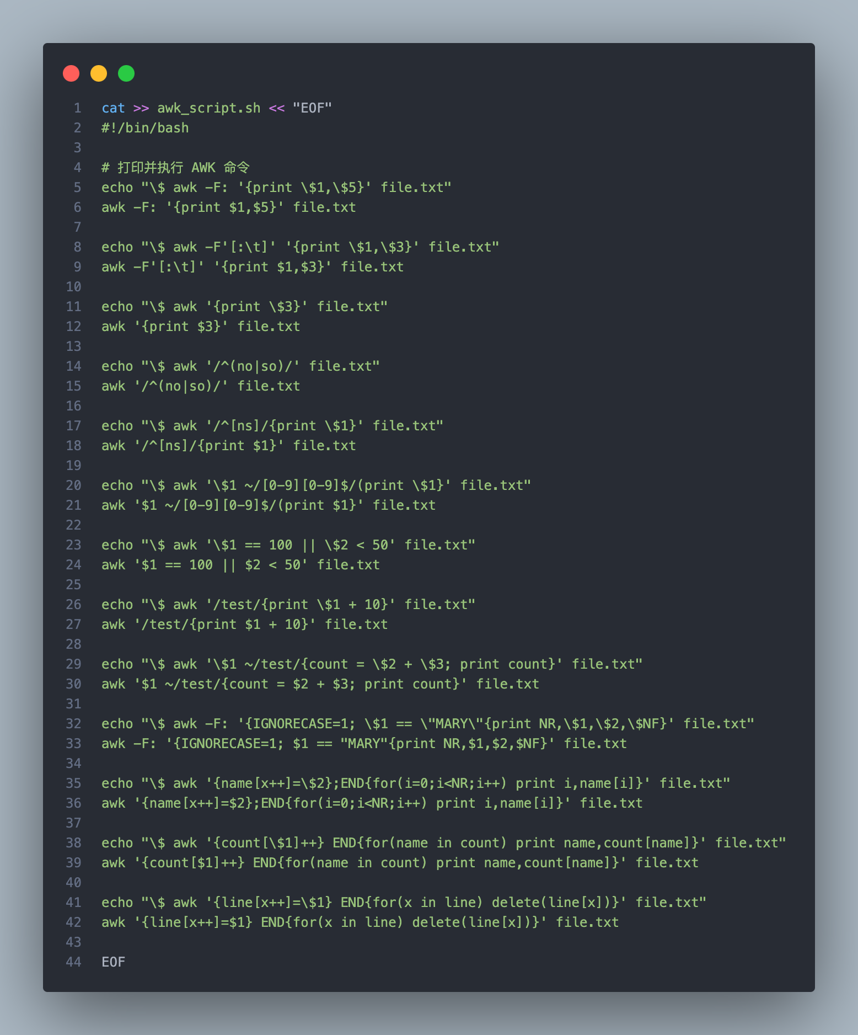

向file.txt中输入内容

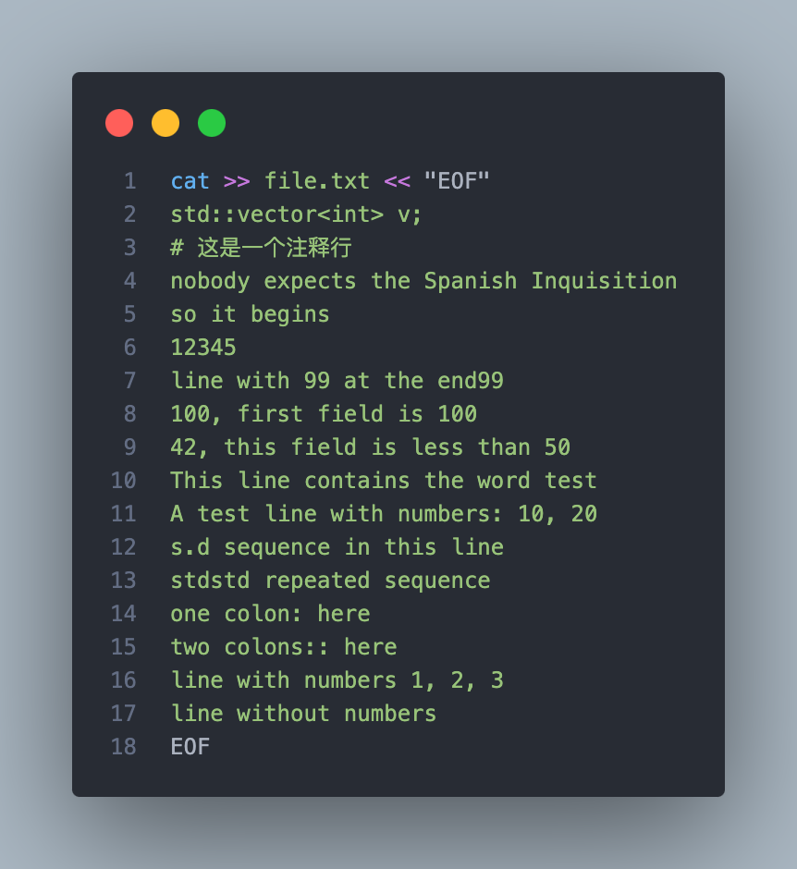

执行./awk_script.sh

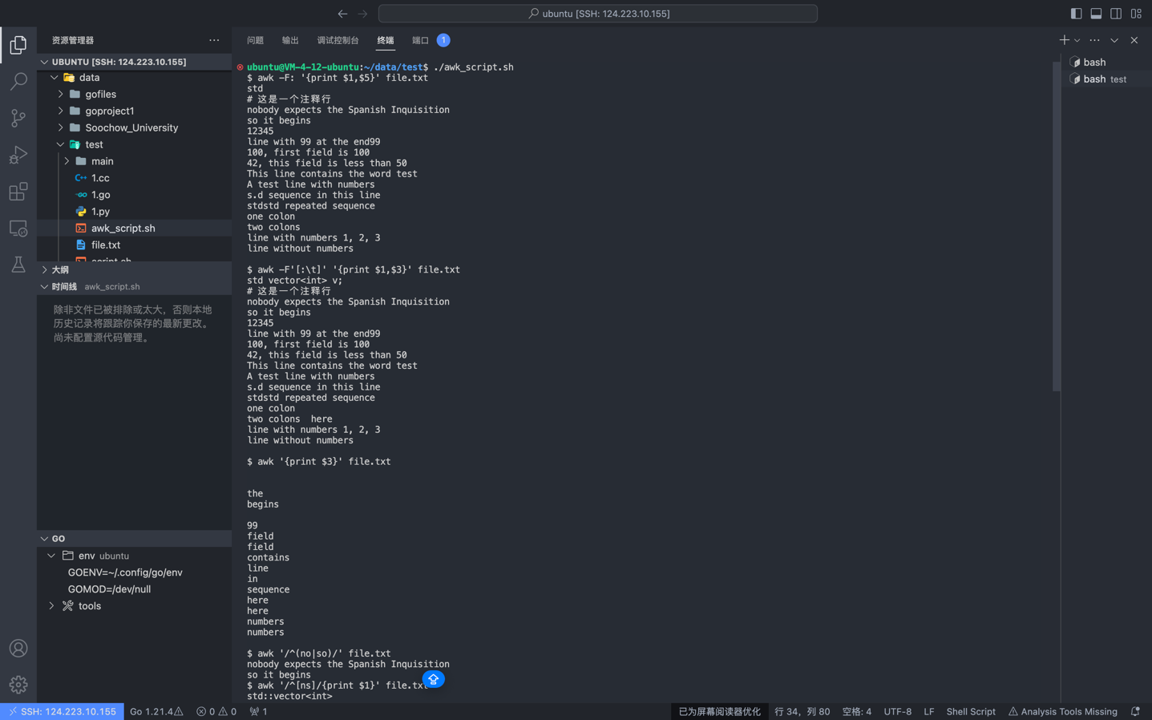

ubuntu@VM-4-12-ubuntu:~/data/test$ ./awk_extra_script.sh

$ awk -F: '{print $1,$5}' file.txt

std

# 这是一个注释行

nobody expects the Spanish Inquisition

so it begins

12345

line with 99 at the end99

100, first field is 100

42, this field is less than 50

This line contains the word test

A test line with numbers

s.d sequence in this line

stdstd repeated sequence

one colon

two colons

line with numbers 1, 2, 3

line without numbers

$ awk -F'[:\t]' '{print $1,$3}' file.txt

std vector<int> v;

# 这是一个注释行

nobody expects the Spanish Inquisition

so it begins

12345

line with 99 at the end99

100, first field is 100

42, this field is less than 50

This line contains the word test

A test line with numbers

s.d sequence in this line

stdstd repeated sequence

one colon

two colons here

line with numbers 1, 2, 3

line without numbers

$ awk '{print $3}' file.txt

the

begins

99

field

field

contains

line

in

sequence

here

here

numbers

numbers

$ awk '/^(no|so)/' file.txt

nobody expects the Spanish Inquisition

so it begins

$ awk '/^[ns]/{print $1}' file.txt

std::vector<int>

nobody

so

s.d

stdstd

$ awk '$1 ~/[0-9][0-9]$/(print $1}' file.txt

awk: cmd. line:1: $1 ~/[0-9][0-9]$/(print $1}

awk: cmd. line:1: ^ syntax error

$ awk '$1 == 100 || $2 < 50' file.txt

12345

$ awk '/test/{print $1 + 10}' file.txt

10

10

$ awk '$1 ~/test/{count = $2 + $3; print count}' file.txt

$ awk -F: '{IGNORECASE=1; $1 == "MARY"{print NR,$1,$2,$NF}' file.txt

awk: cmd. line:1: {IGNORECASE=1; $1 == "MARY"{print NR,$1,$2,$NF}

awk: cmd. line:1: ^ syntax error

awk: cmd. line:1: {IGNORECASE=1; $1 == "MARY"{print NR,$1,$2,$NF}

awk: cmd. line:1: ^ unexpected newline or end of string

$ awk '{name[x++]=$2};END{for(i=0;i<NR;i++) print i,name[i]}' file.txt

0 v;

1 这是一个注释行

2 expects

3 it

4

5 with

6 first

7 this

8 line

9 test

10 sequence

11 repeated

12 colon:

13 colons::

14 with

15 without

16

$ awk '{count[$1]++} END{for(name in count) print name,count[name]}' file.txt

1

A 1

line 3

stdstd 1

42, 1

two 1

std::vector<int> 1

so 1

s.d 1

This 1

100, 1

nobody 1

# 1

12345 1

one 1

$ awk '{line[x++]=$1} END{for(x in line) delete(line[x])}' file.txt

awk: cmd. line:1: {line[x++]=$1} END{for(x in line) delete(line[x])}

awk: cmd. line:1: ^ syntax error

截取前三行

root:x:0:0:root:/root:/bin/bash

daemon:x:1:1:daemon:/usr/sbin:/usr/sbin/nologin

bin:x:2:2:bin:/bin:/usr/sbin/nologin

截取用户名为 'daemon' 和 'bin' 之间的行

daemon:x:1:1:daemon:/usr/sbin:/usr/sbin/nologin

usbmux:x:112:46:usbmux daemon,,,:/var/lib/usbmux:/usr/sbin/nologin

截取用户名字段

root

daemon

bin

sys

sync

games

man

lp

mail

news

uucp

proxy

www-data

backup

list

irc

gnats

nobody

_apt

systemd-network

systemd-resolve

messagebus

systemd-timesync

pollinate

sshd

syslog

uuidd

tcpdump

tss

landscape

usbmux

ubuntu

lxd

ntp

lighthouse

fwupd-refresh

匹配含有 'nologin' 的行

daemon:x:1:1:daemon:/usr/sbin:/usr/sbin/nologin

bin:x:2:2:bin:/bin:/usr/sbin/nologin

sys:x:3:3:sys:/dev:/usr/sbin/nologin

games:x:5:60:games:/usr/games:/usr/sbin/nologin

man:x:6:12:man:/var/cache/man:/usr/sbin/nologin

lp:x:7:7:lp:/var/spool/lpd:/usr/sbin/nologin

mail:x:8:8:mail:/var/mail:/usr/sbin/nologin

news:x:9:9:news:/var/spool/news:/usr/sbin/nologin

uucp:x:10:10:uucp:/var/spool/uucp:/usr/sbin/nologin

proxy:x:13:13:proxy:/bin:/usr/sbin/nologin

www-data:x:33:33:www-data:/var/www:/usr/sbin/nologin

backup:x:34:34:backup:/var/backups:/usr/sbin/nologin

list:x:38:38:Mailing List Manager:/var/list:/usr/sbin/nologin

irc:x:39:39:ircd:/run/ircd:/usr/sbin/nologin

gnats:x:41:41:Gnats Bug-Reporting System (admin):/var/lib/gnats:/usr/sbin/nologin

nobody:x:65534:65534:nobody:/nonexistent:/usr/sbin/nologin

_apt:x:100:65534::/nonexistent:/usr/sbin/nologin

systemd-network:x:101:102:systemd Network Management,,,:/run/systemd:/usr/sbin/nologin

systemd-resolve:x:102:103:systemd Resolver,,,:/run/systemd:/usr/sbin/nologin

messagebus:x:103:104::/nonexistent:/usr/sbin/nologin

systemd-timesync:x:104:105:systemd Time Synchronization,,,:/run/systemd:/usr/sbin/nologin

sshd:x:106:65534::/run/sshd:/usr/sbin/nologin

syslog:x:107:113::/home/syslog:/usr/sbin/nologin

uuidd:x:108:114::/run/uuidd:/usr/sbin/nologin

tcpdump:x:109:115::/nonexistent:/usr/sbin/nologin

landscape:x:111:117::/var/lib/landscape:/usr/sbin/nologin

usbmux:x:112:46:usbmux daemon,,,:/var/lib/usbmux:/usr/sbin/nologin

ntp:x:113:118::/nonexistent:/usr/sbin/nologin

fwupd-refresh:x:114:119:fwupd-refresh user,,,:/run/systemd:/usr/sbin/nologin

匹配 UID 为 100 的用户

_apt:x:100:65534::/nonexistent:/usr/sbin/nologin

匹配含有 'nologin' 并打印用户名和shell

daemon /usr/sbin/nologin

bin /usr/sbin/nologin

sys /usr/sbin/nologin

games /usr/sbin/nologin

man /usr/sbin/nologin

lp /usr/sbin/nologin

mail /usr/sbin/nologin

news /usr/sbin/nologin

uucp /usr/sbin/nologin

proxy /usr/sbin/nologin

www-data /usr/sbin/nologin

backup /usr/sbin/nologin

list /usr/sbin/nologin

irc /usr/sbin/nologin

gnats /usr/sbin/nologin

nobody /usr/sbin/nologin

_apt /usr/sbin/nologin

systemd-network /usr/sbin/nologin

systemd-resolve /usr/sbin/nologin

messagebus /usr/sbin/nologin

systemd-timesync /usr/sbin/nologin

sshd /usr/sbin/nologin

syslog /usr/sbin/nologin

uuidd /usr/sbin/nologin

tcpdump /usr/sbin/nologin

landscape /usr/sbin/nologin

usbmux /usr/sbin/nologin

ntp /usr/sbin/nologin

fwupd-refresh /usr/sbin/nologin

打印 UID 小于 10 的用户

root

daemon

bin

sys

sync

games

man

lp

mail

news

打印 UID 大于 100 且使用 '/bin/bash' 的用户

ubuntu

lighthouse

打印 GID 在 100 至 200 范围内的用户

systemd-network

systemd-resolve

messagebus

systemd-timesync

syslog

uuidd

tcpdump

tss

landscape

lxd

ntp

fwupd-refresh

8. 命令cd\mkdir\rm\cp\mv\cat\chmod的复习

概述：

结合书上内容，概况阐述总结每个命令。

这些命令都是在Unix或类Unix系统（比如Linux和macOS）中常用的命令行工具，用于进行文件和目录的管理。下面是每个命令的英文名称和它们的基本功能：

1. `cd` (Change Directory): 用于更改当前工作目录。例如 `cd /home` 会将当前目录切换到 `/home`。

2. `mkdir` (Make Directory): 用于创建新的目录。例如 `mkdir new_folder` 会在当前目录下创建一个名为 `new_folder` 的新目录。

3. `rm` (Remove): 用于删除文件或目录。例如 `rm file.txt` 会删除名为 `file.txt` 的文件。如果配合 `-r` 标志（递归），它也可以删除目录及其包含的所有文件。

4. `cp` (Copy): 用于复制文件或目录。例如 `cp source.txt destination.txt` 会将 `source.txt` 文件复制到 `destination.txt`。

5. `mv` (Move): 用于移动或重命名文件或目录。例如 `mv old_name.txt new_name.txt` 会将 `old_name.txt` 重命名为 `new_name.txt`。

6. `cat` (Concatenate): 通常用于查看、创建和合并文件。例如 `cat file.txt` 会在终端显示 `file.txt` 文件的内容。

7. `chmod` (Change Mode): 用于改变文件或目录的权限。例如 `chmod 755 file.txt` 会将 `file.txt` 的权限设置为所有者可读写执行、组和其他用户可读执行。

每个命令执行两次:

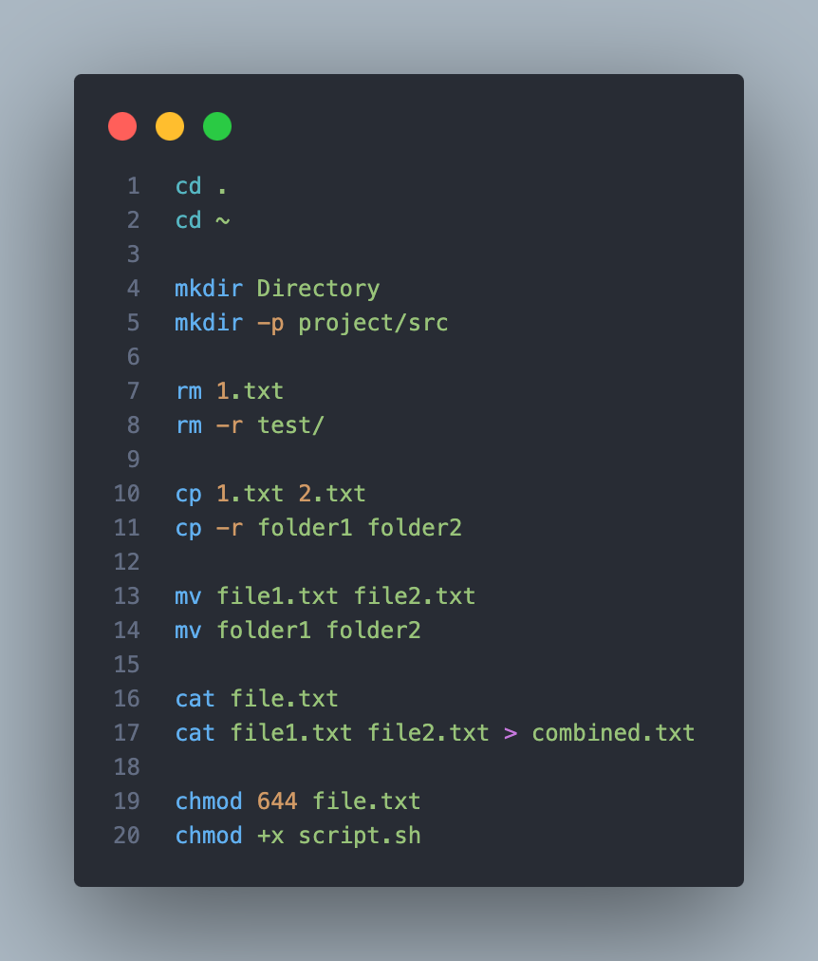

1. 实验总结

本次实验报告让我了解到了Linux各种操作,例如grep,sed,awk的使用